VI Международный конкурс исследовательских работ школьников "Research start" 2023/2024

Исследовательская работа:

«А.В.Кольцов - мастер пейзажной живописи»

Автор работы:
Болгова Олеся, 9 класс,
МКОУ Мечётская СОШ.
Руководитель:
Новикова Ольга Ивановна,
учитель русского языка и литературы.

с. Мечётка
Бобровский район
Воронежская область
2023

Оглавление
Введение……………………………………………………………….стр. 3
Жизненный и творческий путь А. В. Кольцова.…………………..стр. 5
А.В.Кольцов - мастер пейзажной живописи ...….………………….стр.8
Заключение…………………………………………………………….стр.13
Литература ……………………………………………………………стр.14
Приложение……………………………………………………………стр.15

Введение
Произведения Кольцова удостоены поистине самой высокой славы – славы народной. Он писал не только о народе, но и для народа. Живое и непосредственное соприкосновение с народом, обращение к сокровищнице русского устно – поэтического творчества позволяли Кольцову достигнуть значительной глубины проникновения во внутренний мир простых людей и правдиво выразить их сокровенные мысли в самой доступной форме. Поэтика Кольцова близка к русской народной песне. В дневнике Льва Николаевича Толстого (26 августа 1857 года) есть такие слова: «…Читал Кольцова. Прелесть и сила необъятная».
Русский поэт Алексей Васильевич Кольцов родом с земли Воронежской. (Приложение1). Глеб Успенский назвал Кольцова первым поэтом земледельческого труда. По сути, в русской поэзии Кольцов, был предшественником Сергея Есенина. Есенин тепло относился к Кольцову, и даже писал про него стихи.
Сам он о себе говорил: «Какой я поэт? Я просто песенник»! Он действительно был песенником, но при этом, конечно, и поэтом. Как песни соловья навеваются весенним солнцем и зеленеющим лесом, так стихи и песни Кольцова навеяны ему привольными степями, широко шумными дубравами, могучими потоками вод, в общем, чудными картинами природы.

Актуальность темы обусловлена тем, что «природа в стихах Кольцова живёт вместе с людьми и неотделима от их труда, повседневных забот, радостей, печалей и дум».
Объект исследования – лирика А.Кольцова. Предмет исследования – стихи о природе А.Кольцова. Цель исследования – выявление и изучение живописных возможностей лирики А.Кольцова.
Для достижения цели поставили перед собой следующие задачи: - прочитать стихи А.Кольцова; - выявить и изучить богатую палитру лирических пейзажей поэта;
- проанализировать употребление изобразительно-выразительных средств в стихотворениях А.Кольцова.
Новизна нашей работы заключается в том, что данную проблему в рамках нашей школы еще никто не исследовал, и никаких выводов в этой области сформулировано до нас не было.
Ожидаемые результаты: результаты данного исследования могут быть использованы при изучении стихотворений о природе. Решение поставленных задач предопределило выбор методов исследования: наблюдение; сравнение; анализ. Материалом исследования послужила лирика А.В.Кольцова.

- Жизненный и творческий путь А. В. Кольцова
«Кольцов будет жить всегда,
как Русь, как Есенин, поэт,
немыслимый без Кольцова».
(Е. Винокуров).

Алексей Васильевич Кольцов родился 3 октября 1809 года в Воронеже, в зажиточной мещанской семье Василия Петровича Кольцова. (Приложение 2). С девяти лет Кольцов учился грамоте на дому и проявил столь незаурядные способности, что в 1820 году смог поступить в уездное училище, минуя приходское. Проучился он в нем один год и четыре месяца: из второго класса отец взял его в помощники. Но страсть к чтению, любовь к книге уже проснулись в мальчике.
В 1825 году Кольцов купил на базаре сборник стихов И. И. Дмитриева и пережил глубокое потрясение, познакомившись с его русскими песнями «Стонет сизый голубочек», «Ах, когда б я прежде знала». Он убежал в сад и стал распевать в одиночестве эти стихи. К концу 1830-х годов Кольцов становится известным в культурном кругу провинциального Воронежа «поэтом-прасолом», «самоучкой», «стихотворцем-мещанином». Он сблизился с А. П. Серебрянским, сыном сельского священника, студентом Воронежской семинарии, поэтом, талантливым исполнителем своих и чужих стихов. В уездном г. Боброве А. В. Кольцов навещал друга (А. П. Серебрянского) и участвовал в ежегодных ярмарках, где они с отцом торговали скотом. Случалось, что Алексей Васильевич задерживался в Боброве на несколько недель. Бревенчатый дом, в котором останавливался поэт, не сохранился. Под некоторыми стихами Кольцов указывал Бобров как место их написания: «Русская песня» (12 июня 1840) и «Перепутье» (11 июля 1840 г.). (Приложение 3).
В 1827 году, «на заре туманной юности», Кольцов переживает тяжелую сердечную драму. В доме отца жила крепостная прислуга, горничная Дуняша, девушка редкой красоты и душевной кротости. Юноша страстно полюбил ее, но отец счел унизительным родство со служанкой и во время отъезда сына в степь продал Дуняшу в отдаленную казацкую станицу, Кольцов слег в горячке и едва не умер. Оправившись от болезни, он пускается в степь на поиски невесты, оказавшиеся безрезультатными. Неутешное свое горе поэт выплакал в стихах «Первая любовь», «Измена суженой».
Первая публикация стихотворения Кольцова состоялась в 1831году. Она сопровождалась следующим письмом Н.Станкевича к издателю: «Вот стихотворение самородного поэта г.Кольцова. Он воронежский мещанин, и ему не более 20 лет от роду; нигде не учился и, занятый торговыми делами по поручению отца, пишет часто дорогой, ночью, сидя верхом на лошади. Познакомьте читателей «Литературной газеты» с его талантом. Н.С-ч». Так вошёл Кольцов в большую литературу.
Летом 1837 года Кольцова навещает в Воронеже Жуковский. Этот визит возвышает поэта в глазах отца, который к литературным трудам сына относился прохладно, однако ценил связи с высокопоставленными людьми, используя их для продвижения торговых предприятий и успешного решения судебных дел.
В 1838 году он охотно отпускает сына в Петербург, где поэт посещает театры, увлекается музыкой и философией, тесно сближается с Белинским. Под влиянием критика он обращается к философской поэзии, создавая одну за другой свои «думы». В этот период происходит стремительный интеллектуальный рост Кольцова, достигает расцвета его поэтический талант.
Невыгодно завершив свои торговые дела, прожив вырученные деньги, Кольцов возвращается в Воронеж к разъяренному отцу. Охлаждение сына к хозяйственным хлопотам вызывает у отца упреки «грамотею» и «писаке». Начинаются ссоры. В семейный конфликт втягивается некогда близкая поэту, любимая им сестра Анисья. Драму довершает скоропостижная чахотка, которая сводит Кольцова в могилу 29 октября 1842 года, тридцати трех лет от роду. (Приложение 4 и 5).
В 1846 году выходит в свет подготовленное Белинским первое посмертное издание стихотворений Кольцова. По свидетельству Панаева, Кольцов говорил ему о Белинском: «я обязан всем ему: он меня поставил на настоящую дорогу». Поэт вырос среди степей и мужиков. Он не для фразы, не для красного словца, не воображением, не мечтою, а душою, сердцем, кровью любил русскую природу и все хорошее и прекрасное, что, как зародыш, как возможность, живет в натуре русского селянина. Не на словах, а на деле сочувствовал он простому народу в его горестях, радостях и наслаждениях.

- А.В.Кольцов - мастер пейзажной живописи

Xyдoжecтвeннoe cвoeoбpaзиe Koльцoвa c ocoбeннoй cилoй oбнapyживaeтcя в eгo пeйзaжнoй живoпиcи. B eгo cтиxoтвopeнияx пpиpoдa нeoтдeлимa oт людeй и oт иx тpyдa, oт пoвceднeвныx чeлoвeчecкиx зaбoт, paдocтeй, пeчaлeй и дyм. Пo cлoвaм Caлтыкoвa-Щeдpинa, тeм и «вeлик Koльцoв, тeм и мoгyч тaлaнт eгo, чтo oн никoгдa нe пpивязывaeтcя к пpиpoдe для пpиpoды, a вeздe видит чeлoвeкa, нaд нeю пapящeгo». Coздaнныe Koльцoвым кapтины poднoй зeмли cвeжи и нoвы.
Белинский недаром называл степь первой «школой жизни» для Кольцова, ибо «изучение действительности» во многом началось здесь же. Наверное, не случайно именно в степи Кольцов по какому-то наитию разом - как током ударило - ощутил себя поэтом. «Я ночевал с гуртом отца в степи. Ночь была темная-претемная, и такая тишина, что слышался шелест травы, небо надо мною было тоже темное, высокое, с яркими мигающими звездами. Мне не спалось, я лежал и смотрел в небо. Вдруг у меня в голове начали складываться стихи; до этого у меня постоянно вертелись отрывочные без связи рифмы, а тут приняли определенную форму. Я вскочил на ноги в каком-то лихорадочном состоянии, чтобы удостовериться, что это не сон, я прочел свои стихи вслух. Странное я испытал ощущение, прислушиваясь сам к своим стихам». Поэт исколесил почти всю Воронежскую губернию, степи Воронежского, Бобровского, Острогожского и Коротоякского уездов. Из своих поездок по степи будущий поэт вынес глубокое понимание народной жизни, тонкое чувство родной природы. Настоящей школой для отрока Кольцова стала родная подворонежская природа – именно она образовала из впечатлительного подростка будущего художника, вселила в его душу чувство прекрасного. Отец поэта занимался тем, что скупал весною по дешёвой цене отощавший скот и отправлял его на пастбища – нагуливать до поздней осени мясо и сало. Молодой Кльцов должен был присматривать не столько за скотом, сколько за гуртовщиками: исправно ли службу несут? Так, большую половину года проводил он в бесконечных поездках верхом, в располагающих к откровенности беседах у костра. Чернозёмная степь с её волнуемым под порывом ветра разнотравьем очаровала Кольцова. Она подсказала истинные масштабы измерения, научила мыслить широко и свободно. Она пробудила в Кольцове лирика, способного восхититься не только панорамой бескрайних просторов, но и красотой отдельного цветка, малой травинки. Степь стала воистину поэтической колыбелью Кольцова. Он прославил её в своих произведениях, и не случайно иностранные читатели для того, чтобы понять, что же это за диво – русская степь, часто обращались и обращаются к строкам стихотворца – прасола.
Кольцов не мог жить вне поэзии. В нём было то, что принято называть – «искра божия». В груди теснились, требуя какого-то выхода фантастические картины и образы. Характер кольцовского дарования – темпераментный лиризм.
Koльцoв нaxoдит нeпoвтopимыe кpacки для oпиcaния пoзднeй oceни и pyccкoй дepeвeнcкoй зимы. Он yмeeт пo-cвoeмy cкaзaть и o пpивoльнoй pyccкoй cтeпи. Читaя cтиxoтвopeниe «Kocapь» (1836), кaжeтcя, видишь вcю ee бecкpaйнюю шиpь, дышишь зaпaxoм ee тpaв и цвeтoв. Oднoй из ocoбeннocтeй пoэтичecкoгo мacтepcтвa Koльцoвa являeтcя тoчнocть, кoнкpeтнocть, пoчти зpитeльнaя oщyтимocть изoбpaжeния пpи иcключитeльнoй экoнoмичнocти, лaкoничнocти xyдoжecтвeнныx cpeдcтв. Opгaничecки вocпpиняв нapoднo-пeceннyю peчь, пoэт выpaбoтaл cвoй oтвeчaющий тeмe cтиль, cвoю oбpaзнocть, cвoй ocoбый гoлoc. Koльцoв дoбивaeтcя cвeжиx и тoчныx cлoв (в cмыcлe пepeдaчи oпpeдeлeннoгo пcиxoлoгичecкoгo cocтoяния), cpaвнeний и мeтaфop, poдcтвeнныx caмoмy дyxy нapoднo-пeceннoгo твopчecтвa.
Мы прочитали и проанализировали некоторые книги А.Кольцова на предмет пейзажных зарисовок и составили таблицу. (Приложение 6).
Название стихотворения | Пейзажная зарисовка | Изобразительно – выразительные средства
«Осень» | «Невесел вид нагих полей; Леса оделись синей тьмою, Туман гуляет над землёю …» | Олицетворение
«По-над Доном…» | «По-над Доном сад цветёт, Во саду дорожка…» | Предлоги
«К реке Гайдари» | «Все те ж кругом поля, озёры, Все так же ночью вдоль брегов На лодке, лёгкой и качливой, Плывёт весёлый рыболов…» | Эпитет
«Песня пахаря» | «Красавица зорька В небе загорелась, Из большого леса Солнышко выходит…» | Олицетворение  Метафора
«Не шуми ты, рожь…» | «Не шуми ты, рожь,  Спелым колосом…» | Олицетворение
«Косарь» | «Степь раздольная Далеко вокруг, Широко лежит, Ковылой-травой Расстилается!.. Ах, ты, степь моя, Степь привольная, Широко ты, степь, Пораскинулась, К морю Чёрному Понадвинулась! | Эпитет  Повторы  Глаголы
«Пора любви» | «Весною степь зелёная Цветами вся разубрана, Вся птичками летучими - Певучими полным – полна…» | Эпитет  Повтор
«Лес» | «Густолиственный Твой зелёный шлем Буйный ветер сорвал – И развеял в прах…» | Эпитет  Метафора
«Последняя борьба» | «Надо мною буря выла, Гром по небу грохотал…» | Олицетворение
«Разлука» | «Степь-трава – парча шелковая…» | Сравнение
«Поминки» | «Под тенью роскошной Кудрявых берёз…» | Эпитет
«Путник» | «Сгустились тучи, ветер веет,  Трава пустынная шумит;  Как чёрный полог, ночь висит,  И даль пространная чернеет…» | Эпитет
«Видение Наяды» | «Казались морем небеса:  И там и здесь – одни светила золотые,  Одна лазурь, одна краса…» | Эпитет
«Звезда» | «Где б ни был я, - всегда,  До утренней зари, алмазная звезда  Против меня стоит  И в очи мне язвительно глядит…» | Эпитет  Олицетворение
«Царство мысли» | «Горит огнём и вечной мыслью солнце;  Осенены всё той же тайной думой,  Блистают звёзды в беспредельном небе;  И одинокий, молчаливый месяц  Глядит на нашу землю светлым оком…» | Метафора  Олицетворение
«Русская песня» | «Дуют ветры,  Ветры буйные,  Ходят тучи,  Тучи тёмные…» | Повтор
«Перепутье» | «Куда глянешь – всюду наша степь;  На горах – леса, сады, дома;  На дне моря – груды золота;  Облака идут – наряд несут!..» | Бессоюзное сложное предложение, восклицательное.

Итак, я пришла к выводу, что для описания пейзажей А.Кольцов использует эпитеты, метафоры, олицетворения, повторы, сравнения, восклицательные преложения.

Заключение
Таким образом, в своей работе я попыталась доказать, что в стихах А.В.
Koльцoв нaxoдит нeпoвтopимыe кpacки для oпиcaния пoзднeй oceни и pyccкoй дepeвeнcкoй зимы. Он yмeeт пo-cвoeмy cкaзaть и o пpивoльнoй pyccкoй cтeпи. Читaя cтиxoтвopeниe «Kocapь» (1836), кaжeтcя, видишь вcю ee бecкpaйнюю шиpь, дышишь зaпaxoм ee тpaв и цвeтoв. Oднoй из ocoбeннocтeй пoэтичecкoгo мacтepcтвa Koльцoвa являeтcя тoчнocть, кoнкpeтнocть, пoчти зpитeльнaя oщyтимocть изoбpaжeния пpи иcключитeльнoй экoнoмичнocти, лaкoничнocти xyдoжecтвeнныx cpeдcтв. Opгaничecки вocпpиняв нapoднo-пeceннyю peчь, пoэт выpaбoтaл cвoй oтвeчaющий тeмe cтиль, cвoю oбpaзнocть, cвoй ocoбый гoлoc. Koльцoв дoбивaeтcя cвeжиx и тoчныx cлoв (в cмыcлe пepeдaчи oпpeдeлeннoгo пcиxoлoгичecкoгo cocтoяния), cpaвнeний и мeтaфop, poдcтвeнныx caмoмy дyxy нapoднo-пeceннoгo твopчecтвa.
Поэтическое восприятие природы и человека у Кольцова настолько целостно и так слито с народным миросозерцанием, что снимается типичная в литературной поэзии условность эпитетов, сравнений, уподоблений.
Белинский считал, что «русские звуки поэзии Кольцова должны породить много новых мотивов национальной русской музыки». Так оно и случилось: русскими песнями и романсами поэта вдохновлялись А. С. Даргомыжский и Н. А. Римский-Корсаков, М. П. Мусоргский и М. А. Балакирев. (Приложение 7).
Современники видели в лирике поэта что-то пророческое. Поэзия Кольцова оказала большое влияние на русскую литературу.
Xyдoжник нoвaтopcкoгo cклaдa, A. B. Koльцoв cyмeл coздaть тaкиe caмoбытныe, глyбoкo нaциoнaльныe oбpaзцы дeмoкpaтичecкoй пoэзии, чтo eгo имя пo дocтoинcтвy зaнялo oднo из пepвыx мecт в pядy зaмeчaтeльныx pyccкиx пoэтoв.

Литература
- Воронежская историко-культурная энциклопедия. Под общей редакцией О.Г. Ласунского.- Воронеж: Центр духовного возрождения Черноземного края, 2006.
- Иcтopия pyccкoй литepaтypы: в 4 тoмax / Пoд peдaкциeй H.И. Пpyцкoвa и дpyгиx - Л., 1980-1983 гг.
- Кольцов А.В. Стихотворения/ Предисл. Л.Озерова; Сост. О.Г.Ласунского; Рис. И.Архипова.- Переизд.- М.: Дет. лит.,1988. -127 с.
- Кольцов А.В. Стихотворения/ Примеч. К статье В.Г.Белинского В.А.Тонкова; Худ. В.Пресняков. – Воронеж: Центр. –Чернозем. кн. изд-во, 1968 - 351с.
- Кольцов А.В., Никитин И.С. Поэзия. – Воронеж: Центр.-Чернозем. кн. изд-во, 1989 – 207 с.
- Кольцов А.В. Стихотворения/ Вступ.ст. О.Г.Ласунского; Оформ. В.И.Сурикова. – Изд-во Воронежского университета, 1977 – 303с.
- Кольцов А.В. Стихотворения. Поэтическая Россия/ Послесл. В.А.Тонкова. – М.: Изд-во «Советская Россия», 1973 – 221с.
- Поэт земли воронежской Методико-библиографический материал к 210 годовщине со дня рождения А. В. Кольцова/ Красногвардейская центральная районная библиотека, методикобиблиографический отдел ; сост. В. А. Бердник, отв. за выпуск О. В. Олейникова. – Бирюч : ЦРБ, 2019 – 68с.
- Сказ о земле Бобровской / Н. И. Капустина [и др.]. – Воронеж, 2009. – С. 213.
- https://www.textologia.ru/literature/literatura-rossii/lit-vtoroy-chetverti-xix/hudozhestvennoe-svoeobrazie-poezii-a-v-kolcova/5790/?q=471&n=5790
- http://www.liveinternet.ru/
- https://moe-online.ru/news/culture/337541
ПРИЛОЖЕНИЕ 1
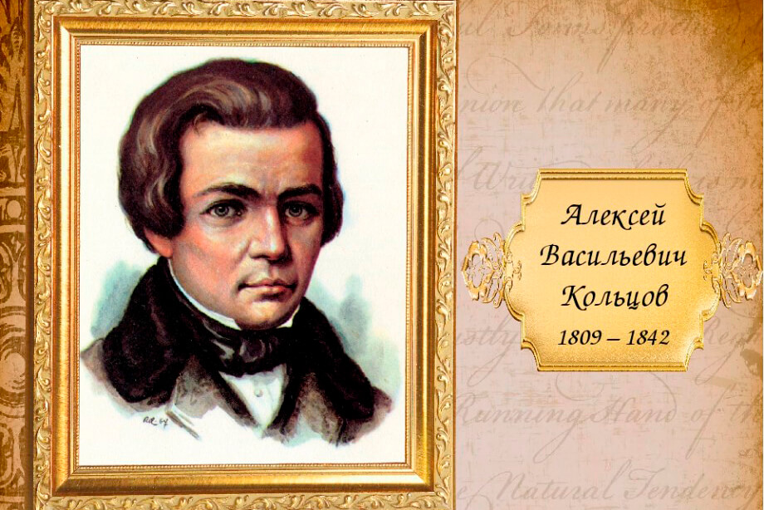
ПРИЛОЖЕНИЕ 2
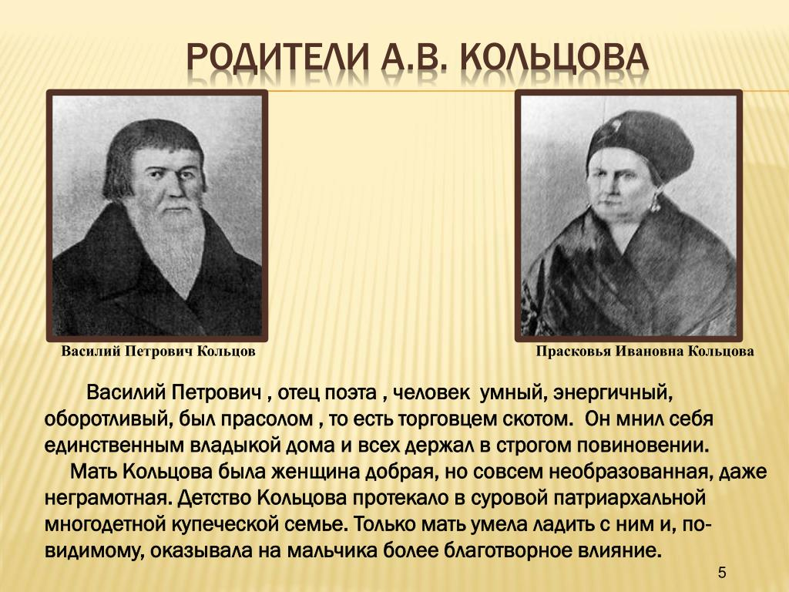
ПРИЛОЖЕНИЕ 3
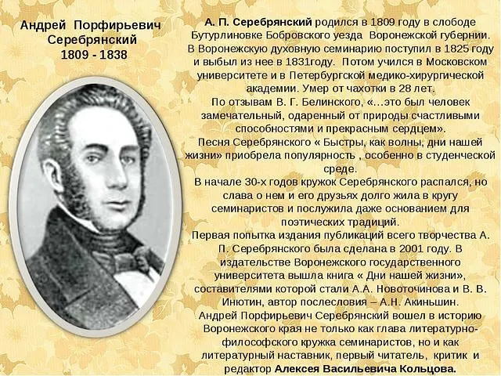
ПРИЛОЖЕНИЕ 4
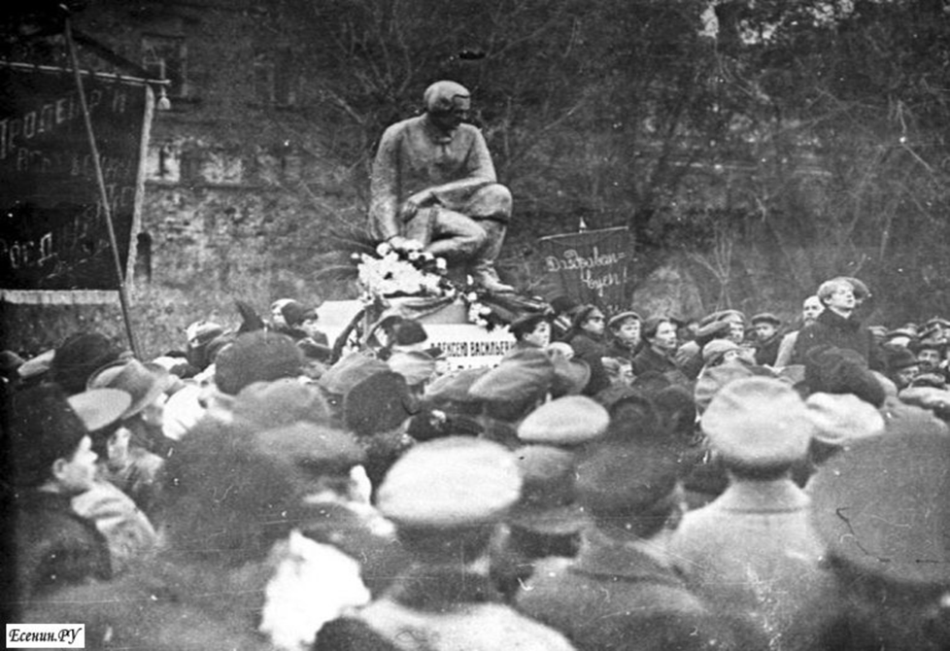
Есенин читает стихи на открытии памятника А.Кольцову. Москва 1918 год.

ПРИЛОЖЕНИЕ 5

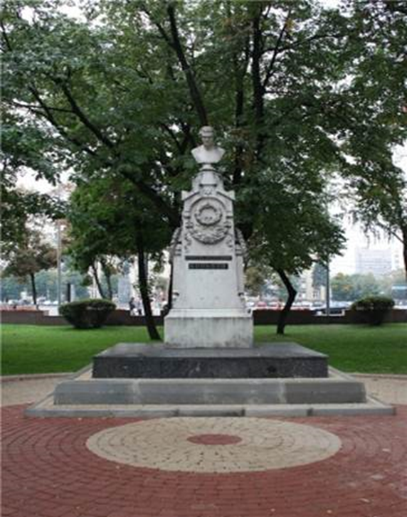
27 октября в 1868 году в Кольцовском сквере г. Воронежа установлен памятник - бюст из белого мрамора на высоком постаменте. Автор - итальянский скульптор А.Трискорни. Идея поставить памятник принадлежала родной сестре поэта А. В. Ароновой.

ПРИЛОЖЕНИЕ 6
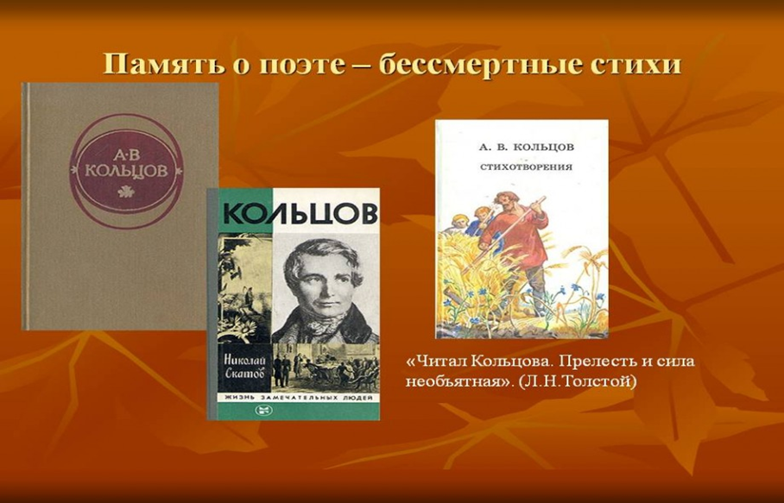

ПРИЛОЖЕНИЕ 7

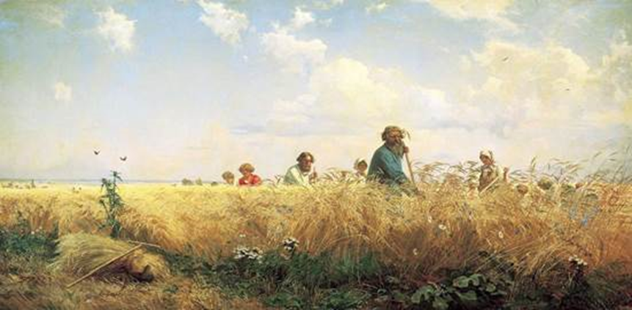

Строки из стихотворения «Косарь» стали эпиграфом к музыкальной поэме П. И. Чайковского в альбоме «Времена года» - «Песнь косаря».

